**BAB I**

**PENDAHULUAN**

**1.1 Latar Belakang**

Pemanfaatan teknologi saat ini sangat berpengaruh pada kehidupan manusia sehari-hari. Mulai dari teknologi yang paling kecil sampai pada yang sangat canggih. Saat ini ada beberapa alat-alat elektronik yang mulai berkembang untuk membantu kegiatan manusia sehari-hari. Mulai dari peralatan hiburan sampai pada peralatan yang dapat mengganti tugas manusia untuk bekerja. Teknologi saat ini sangat berkembang pesat. Berbagai macam alat elektronik telah dibuat oleh manusia dengan fungsinya masing-masing.

Dengan sebuah system kerja tidak jauh berbeda antara satu dengan yang lainnya. Salah satu perangkat yang paling penting dalam sebuah alat elektronik adalah sebuah sensor yang dapat mendeteksi kejadian atau situasi yang ada di sekelilingnya. Mulai dari sensor suara, sensor api, dan sensor jarak. Dalam makalah ini kami akan membahas sebuah sensor yang digunakan di sebuah alat elektronik seperti robot dengan menggunakan sensor jarak, dalam hal ini kami memilih untuk membahas sebuah sensor ultrasonik.

**1.2 Rumusan Masalah**

Bagaimana merancang dan mengimplementasikan suatu robot penghindar tabrakan dengan menggunakan Arduino Uno dan Sensor Ultrasonik.

**1.3 Tujuan dan Manfaat**

1. Mampu merancang dan mengimplementasikan suatu robot pengikut garis dengan menggunakan Arduino Uno dan Sensor InfraRed.
2. Dapat memahami prinsip kerja robot penghindar tabrakan berbasis Arduino Uno.

**1.4 Ruang Lingkup**

Ruang lingkup pembuatan makalah ini, yaitu: pengenalan akan mekanisme dalam pembuatan robot penghindar tarakan, komponen – komponen yang digunakan, fungsi dan cara kerja sensor Ultrasonik, pengenalan akan Arduino Uno, prinsip dan cara kerja robot penghindar tabrakan.

**BAB II**

**LANDASAN TEORI**

Robot penghindar tabrakan adalah robot yang otomatis berjalan menghindari segala berbagai rintangan/halangan yang ada di depannya. Dalam perancangan dan implementasinya, masalah – masalah yang harus dipecahkan adalah system penglihatan robot, arsitektur perangkat keras yang meliputi perangkat elektronik dan mekanik, dan organisasi perangkat lunak untuk basis pengetahuan dan pengendalian secara waktu nyata.

Sistem penghindar tabrakan (collision avoidance) yang dirancang akan menggunakan sensor ultrasonik yang bekerja berdasarkan prinsip pantulan gelombang suara dan digunakan untuk mendeteksi keberadaan suatu objek tertentu di depannya, frekuensi kerjanya pada daerah gelombang suara 40 KHz.

Untuk pembuatan robot penghindar tabrakan berbasis Arduino Uno menggunakan beberapa komponen antara lain:

**2.1 Arduino Uno**

Arduino UNO adalah sebuah board mikrokontroler yang didasarkan pada ATmega328 (*datasheet*). Arduino Uno memiliki 14 digital pin *input / output* (atau biasa ditulis I/O, dimana 6 pin diantaranya dapat digunakan sebagai *output* PWM), 6 pin *input* analog, menggunakan crystal 16 MHz, koneksi USB, jack listrik, *header* ICSP dan tombol reset. Hal tersebut adalah semua yang diperlukan untuk mendukung sebuah rangkaian mikrokontroler. Cukup dengan menghubungkannya ke komputer dengan kabel USB atau diberi *power* dengan adaptor AC-DC atau baterai, anda sudah dapat bermain-main dengan Arduino UNO tanpa khawatir akan melakukan sesuatu yang salah. Kemungkinan paling buruk hanyalah kerusakan pada chip ATMega328P, yang bisa anda ganti sendiri dengan mudah dan dengan harga yang relatif murah.

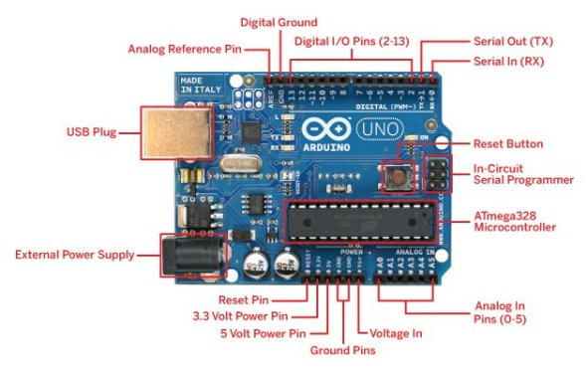

**Gambar 2.1** Arduino Uno

**2.2 Motor DC**

Motor Listrik DC adalah suatu perangkat yang mengubah energi listrik menjadi energi kinetik atau gerakan. Motor DC ini juga dapat disebut sebagai Motor Arus Searah. Seperti namanya, DC Motor memiliki dua terminal dan memerlukan tegangan arus searah atau DC (*Direct Current*) untuk dapat menggerakannya. Motor Listrik DC ini biasanya digunakan pada perangkat-perangkat Elektronik dan listrik yang menggunakan sumber listrik DC seperti Vibrator Ponsel, Kipas DC dan Bor Listrik DC. Dalam hal ini motor digunakan untuk menggerakkan roda.

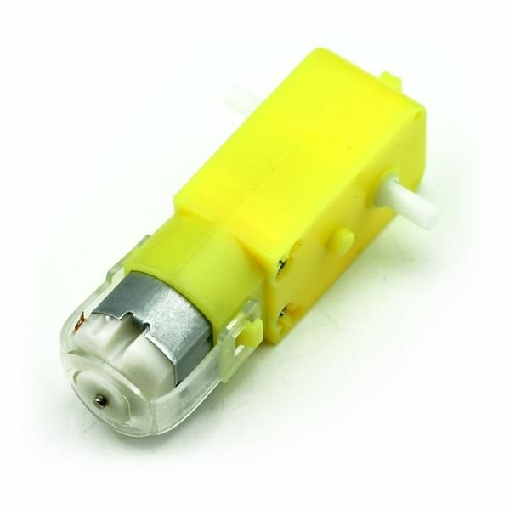

**Gambar 2.2** Motor DC

**2.3 Sensor Ultrasonik HC-SR04**

Sensor Ultrasonik HC-SR04 adalah sensor yang dapat mendeteksi gelombang ultrasonik, yaitu gelombang suara yang memiliki frekuensi ultrasonik atau frekuensi di atas kisaran frekuensi pendengaran manusia. Umumnya Sensor Ultrasonik bersifat ganda: Sifat pertama adalah mendeteksi gelombang ultrasonik dan sifat kedua adalah sebaliknya, yaitu menghasilkan gelombang ultrasonik.

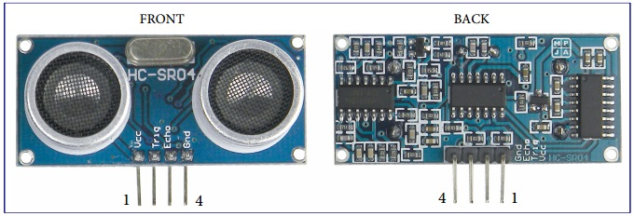

**Gambar 2.3** Sensor Ultrasonik HC-SR04

**2.4 Driver**

Driver motor L298N merupakan driver motor yang paling populer digunakan untuk mengontrol kecepatan dan arah pergerakan motor. L298 adalah jenis IC driver motor yang dapat mengendalikan arah putaran dan kecepatan motor DC ataupun Motor stepper. Mampu mengeluarkan output tegangan untuk Motor dc dan motor stepper sebesar 50 volt. IC l298 terdiri dari transistor-transistor logik (TTL) dengan gerbang nand yang memudahkan dalam menentukkan arah putaran suatu motor dc dan motor stepper. Dapat mengendalikan 2 untuk motor dc namun pada hanya dapat mengendalikan 1 motor stepper.

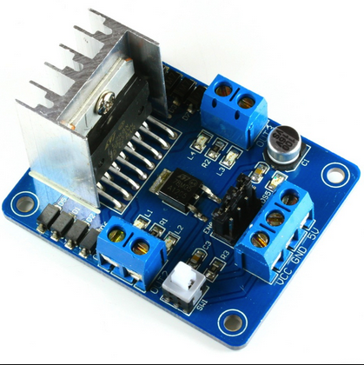

**Gambar 2.4** Driver Motor L298N

**2.5 Chassis Mekanik Robot**

Struktur robot sebagian besar dibangun berdasarkan konstruksi mekanik. Sistem mekanik dapat terdiri dari setidak-tidaknya sebuah fungsi gerak. Jumlah fungsi gerak disebut sebagai derajat kebebasan atau degree of freedom (DOF). Sebuah sendi yang diwakili oleh sebuah gerak actuator disebut sebagai satu DOF. Robot dengan kemampuan navigasi dan manipulasi memiliki konstruksi yang lebih rumit dan disbanding dengan kemampuan navigasi saja.

Hal mendasar yang perlu diperhatikan dalam mendesain mekanik robot adalah kebutuhan torsi untuk menggerakan sendi atau roda. Kebanyakan gerakan yang diperlukan pada sisi anggota badan adalah relatif pelan namun bertenaga. Untuk itu diperlukan cara-cara transmisi daya motor (actuator secara umum) yang tepat. Salah satu cara yang paling umum digunakan adalah dengan menggunakan perbandingan roda gigi pada transmisi. Pada motor-motor tertentu biasanya sudah dilengkapi dengan gear box sehingga dapat meningkatkan torsi motor.

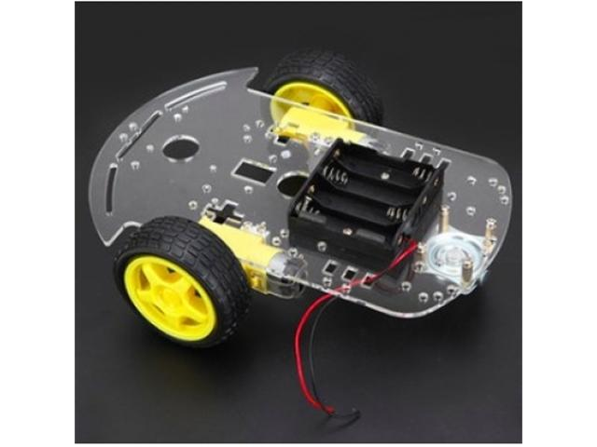

**Gambar 2.5**  Chassis Mekanik Robot

**BAB III**

**ALAT DAN BAHAN**

**3.1 Alat**

a. Solder

b. Obeng

c. Tang

**3.2 Bahan**

1. Arduino 6. Timah

2. Switch On/Off 7. Baterai

3. Chassis 8. Roda

4. Kabel Male to Female 9. Driver Motor

5. Motor DC 10. Sensor Ultrasonik HC-SR04

**BAB IV**

**LANGKAH KERJA**

* 1. **Perancangan Alat**
     1. **Rancang Bangun Alat**

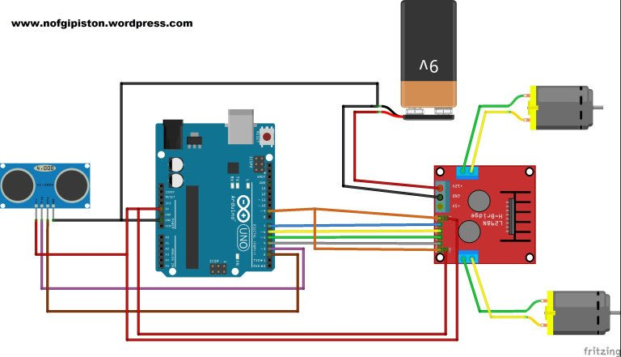

**Gambar 4.1** Skema Rangkaian Robot Penghindar Tabrakan

Konfigurasi Pin Pada Rangkaian Robot Penghindar Tabrakan :

1. Pin Trigger sensor ultrasonik dihubungkan ke Pin 3 Arduino.
2. Pin Echo sensor ultrasonik dihubungkan ke Pin 2 Arduino.
3. Pin In1 driver motor dihubungkan ke Pin 7 Arduino.
4. Pin In2 driver motor dihubungkan ke Pin 6 Arduino.
5. Pin In3 driver motor dihubungkan ke Pin 5 Arduino.
6. Pin In4 driver motor dihubungkan ke Pin 4 Arduino.
7. Pin ENA-bawah driver motor dihubungkan ke Pin 9 Arduino.
8. Pin ENB-bawah driver motor dihubungkan ke Pin 9 Arduino.
9. Pin ENA-atas driver motor dihubungkan ke Pin 5V Arduino.
10. Pin ENB-atas driver motor dihubungkan ke Pin 5V Arduino.
11. OUT1 dan OUT2 driver motor dihubungkan ke Motor 1.
12. OUT3 dan OUT4 driver motor dihubungkan ke Motor 2.
13. Pin 12V driver motor dihubungkan ke baterai.
14. Pin GND driver motor dihubungkan ke ground (-) pada baterai dan Pin GND pada Arduino..
15. Kaki Vcc ada masing-masing komponen dihubungkkan ke sumber positif 5v.
16. Kaki Gnd pada masing-masing komponen dihubungkan ke sumber power negatif.
    1. **Rangkaian Robot Penghindar Tabrakan**

Setelah semua pin pada arduino , driver motor , dan sensor ultrasonik

HC-SR04 dihubungkan , rangkai lah robot penghindar tabrakan seperti gambar berikut :

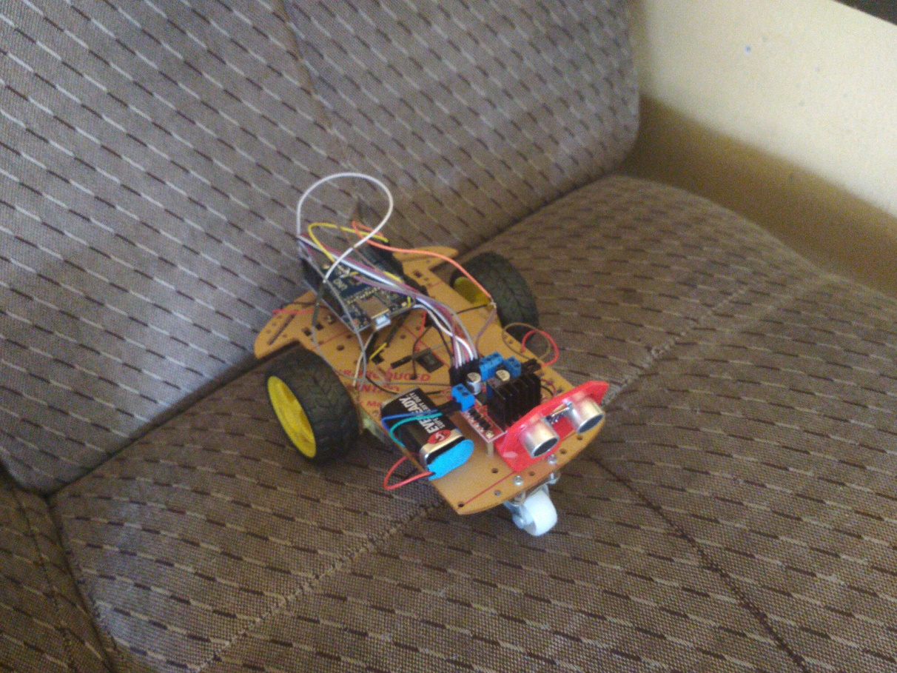

**Gambar 4.2** Rangkaian Robot Penghindar Tabrakan

* 1. **Listing Program**

Ketikkan program berikut ke aplikasi arduino :

const int motor1 = 7;

const int motor2 = 6;

const int motor3 = 5;

const int motor4 = 4;

// inialisasi pin sensor ultrasonic

const int pinT = 3; // pin Trigger

const int pinE = 2; // pin Echo

// inialisasi variabel durasi dan jarak, pembacaan sensor ultrasonic

int durasi, jarak;

// inialisasi pin untuk pengaturan kecepatan

// wajib menggunakan pin PWM

const int pinSpeed = 9;

// inialisasi variabel penampung nilai kecepatan

int Speed;

// ------ program default/setting awal ------ //

void setup(){

// inialisasi status I/O masing2 pin

pinMode(motor1, OUTPUT);

pinMode(motor2, OUTPUT);

pinMode(motor3, OUTPUT);

pinMode(motor4, OUTPUT);

pinMode(pinT, OUTPUT);

pinMode(pinE, INPUT);

pinMode(pinSpeed, OUTPUT);

}

// ----- program utama, looping/berulang terus-menerus ------ //

void loop(){

// ------------- pengaturan kecepatan -------------- //

// membatasi nilai speed 0 - 255

Speed = constrain(Speed, 0, 255);

// inialisasi nilai kecepatan

// nilai kecepatan dapat diubah, batasannya antara 0 - 255

Speed = 160;

// menuliskan nilai speed pada pinSpesed

analogWrite(pinSpeed, Speed);

// ----------- mengaktifkan sensor ultrasonic -------------- //

// mengaktifkan pin trigger

digitalWrite(pinT, HIGH);

// delay 10 mikrodetik

delayMicroseconds(10);

// mematikan pin trigger

digitalWrite(pinT, LOW);

// mendapat data durasi pantulan gelombang ultrasonic

durasi = pulseIn(pinE, HIGH);

// konversi durasi ke jarak dalam satuan centimeter(cm)

jarak = ((durasi * 0.034) / 2);

// ------------ mengatur pergerakan robot --------------- s//

// jika jarak lebih besar atau sama dengan 20 cm

if (jarak >= 20){

// jalan maju

digitalWrite(motor1, HIGH);

digitalWrite(motor2, LOW);

digitalWrite(motor3, HIGH);

digitalWrite(motor4, LOW);

}

// jika jarak kurang dari atau sama dengan 19 cm

else if (jarak <= 19){

// jalan mundur selama 300 milidetik

digitalWrite(motor1, LOW);

digitalWrite(motor2, HIGH);

digitalWrite(motor3, LOW);

digitalWrite(motor4, HIGH);

delay(300);

// lalu belok kiri selama 300 milidetik

digitalWrite(motor1, HIGH);

digitalWrite(motor2, LOW);

digitalWrite(motor3, LOW);

digitalWrite(motor4, HIGH);

delay(300);

}

}

**BAB V**

**PENUTUP**

* 1. **Kesimpulan**

Dari uraian diatas dapat disimpulkan bahwa :

1. Sensor ultrasonic bekerja dengan cara memantulkan sinyal yang kemudian akan merambat sebagai sinyal / gelombang bunyi dengan kecepatan berkisar 340 m/s. kemudian akan dipantulkan dan akan diterima kembali oleh bagian penerima ultrasonic.
2. Robot akan menghindar apabila jarak robot dan rintangan kurang dari atau sama dengan 19cm.
   1. **Saran**

Adapun saran dari penulis robot penghindar tabrakan ini masih membutuhkan pengembangan seperti penambahan motor servo agar sensor dapat mendeteksi rintangan di segala arah.